Ávegisfrágreiðing

Menning av undirsjóvar kameraútgerð og ljósum til føroyska og altjóða skipaflotan

JT Eletric fekk í 2009 og 2010 játtað pening frá Fiskivinnuroyndum til at menna undirsjóvar kameraútgerð. Talan var bæði um betring av verandi útgerð og menning av nýggjari útgerð.
Ætlanin var at Vinnuframagrunnurin eisini skuldi fíggja hesa verkætlan, men umsóknin varð ikki gingin á møti við tí grundgeving at umsóknin frammanundan hevði fingið stuðul frá Fiskivinnuroyndum.
Arbeitt hevur verið við tí peningi, sum Fiskivinnuroyndir játtaði, umframt eginfígging frá JT Eletric. Tó hevði munandi størri orka verði løgd í verkætlanina um Vinnuframagrunnurin eisini hevði játta stuðul.

Stuttur samandráttur av arbeiðinum higartil.
Verkætlanin var býtt upp í 5 partar.
P1: Undirvatnsljós
P2: Infrareytt ljós
P3: Kamera og upptøkuútgerð
P4: Mini kamera
P5: Tráleyst samskifti (Byrja í 2010)

P1 Undirvatns ljós
Fleiri ljós eru roynd. Bæði ljós, sum JT sjálvt hevur gjørt og ljós, sum eru keypt liðug. Komið er framm til eitt ljós, sum JT sjálvt hevur frammleitt. Hetta ljós nýtir ikki nógva orku og gevur samstundis nógv ljós.
Ljósið er roynt í nøkrum umførum og tað endaliga úrslitið er klárt at nýta. Talan er um eitt LED ljós, sum verður tendrað við einari fjarðstýring. Styrkin á ljósinum kann eisini stillast við fjarðstýringini. Mynd 1 vísir ljósið.
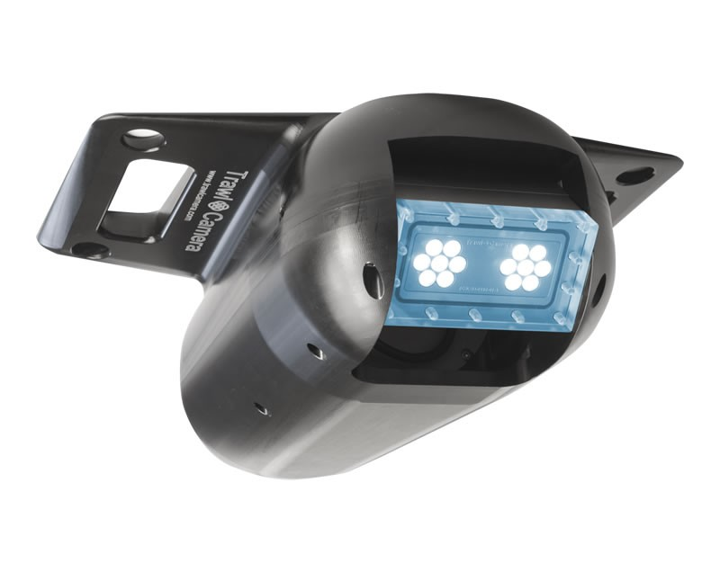
Mynd 1: Undirsjóvar ljós til kamera.

P2 Infrareytt ljós
Henda partin av verkætlanini hevur Bjarti Thomsen, kjarnuleiðari hjá Fiskimálastýrinum tikið sær av. Nøkur ljós eru roynd, talan er bæði um heimagjørd og um liðugt keypt ljós. Hesi ljós eru roynd bæði umborð á skipum og inni á Havstovuni. Tað eru tvinnar avbjóðingar í at menna hetta ljós. Fyri tað fyrsta skal fiskur ikki síggja tað og tí má bylgjulongdin vera størri enn 700 Nm. Hetta ger at ljósini mugu vera sterk, tí ein stórur partur av ljósstyrkini, sum sæst gott í sjónum er burtur, tá talan er um IR ljós.

Mynd 2 vísir tey seinastu ljósini, sum eru roynd. Tey klára at lýsa nakrar metrar, soleiðis at kameraði klárar at síggja. Tó skal talan vera um eitt “Low lux”kamera.
Umframt at hava roynt ljós úti í sjónum, eru eisini royndir gjørdar við ymiskum ljósum inni á Havstovuni fyri at vita hvussu tey roynast í mun til hvørt annað.

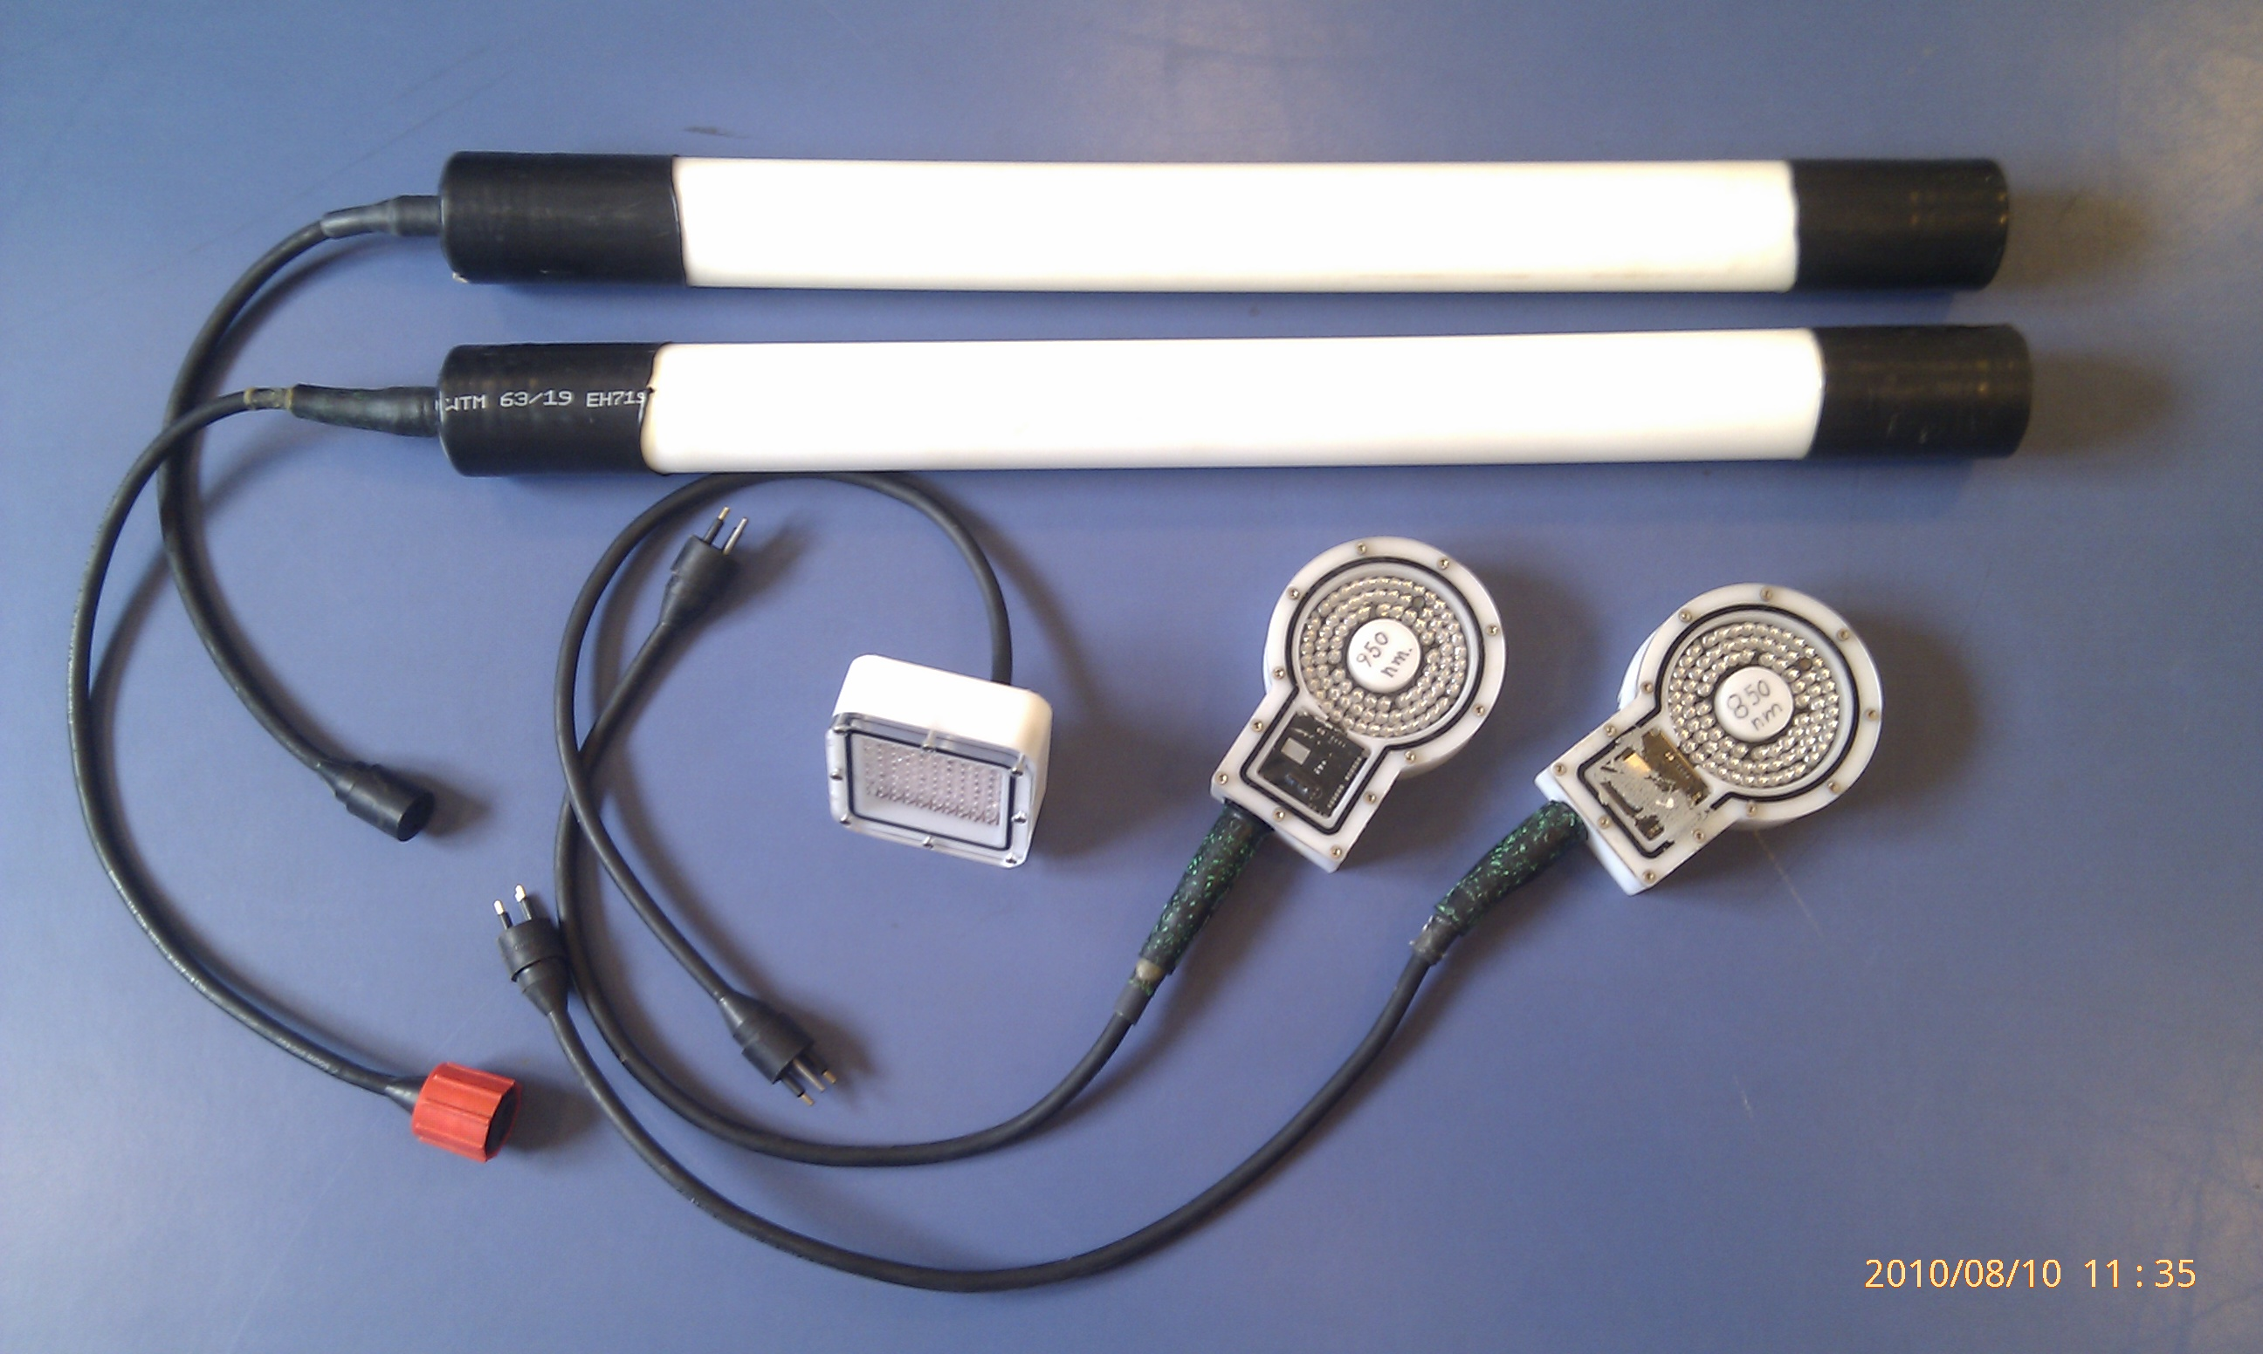
Mynd 2: IR ljós og battarípakkar, sum Bjarti Thomsen hevur útviklað.

P3 Kamera og upptøkuútgerð.
JT Eletric hevur ment og selt undirsjóvarkamera í nøkur ár til Føroyska og altjóða skipaflotan. Henda útgerð hevur roynst gott, men hon hevur millum annað verið nakað tung at fingist við. Eisini hevur verið neyðugt at opna húsan, hvørja ferð ein upptøka er gjørd.

Ein nýggj eind er gjørd, sum hevur fleiri fyrimunir í mun til tað gamla undirsjóvar kameraði. Sjálvandi er ikki neyðugt at opna tað, fyri at fáa data út og at løða tað. Eisini vigar tað minni, umframt at møguligt er at velja um man vil nýta eitt Low Lux kamera, sum sær gott, men hevur heldur vánaliga góðsku á upptøkunum, ella man velur at nýta eitt HD kamera, sum sær verri, men góðskan á upptøkunum er nógv betri. Fyrimunurin við HD er at undirsjóvarmyndir tá kunnu nýtast í faldarum og øðrum skrivaðum tilfari. JT eletric hevur fingið tær fyrstu bíleggingarnar av hesum upptøkutóli. Mynd 3, 4 og 5 vísa hetta upptøkutól.
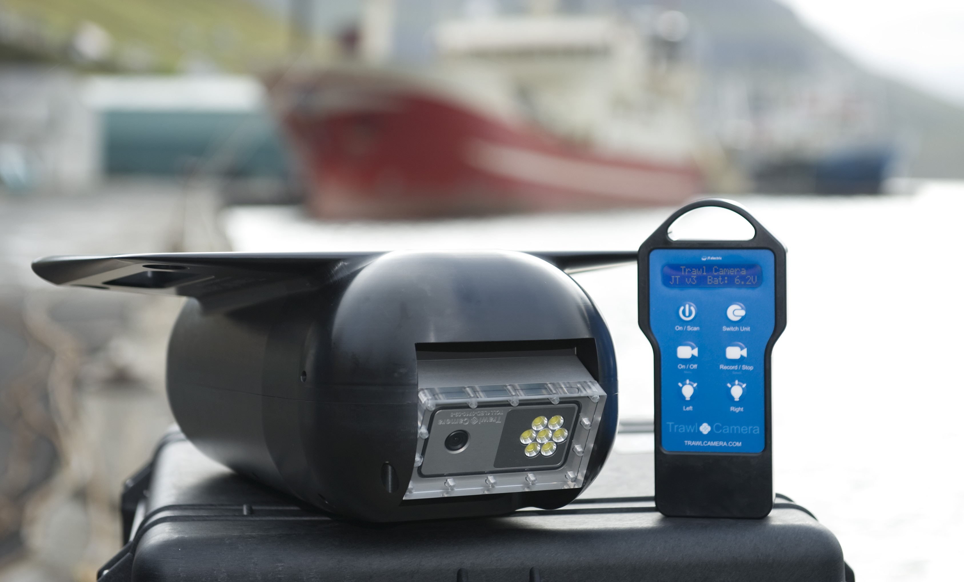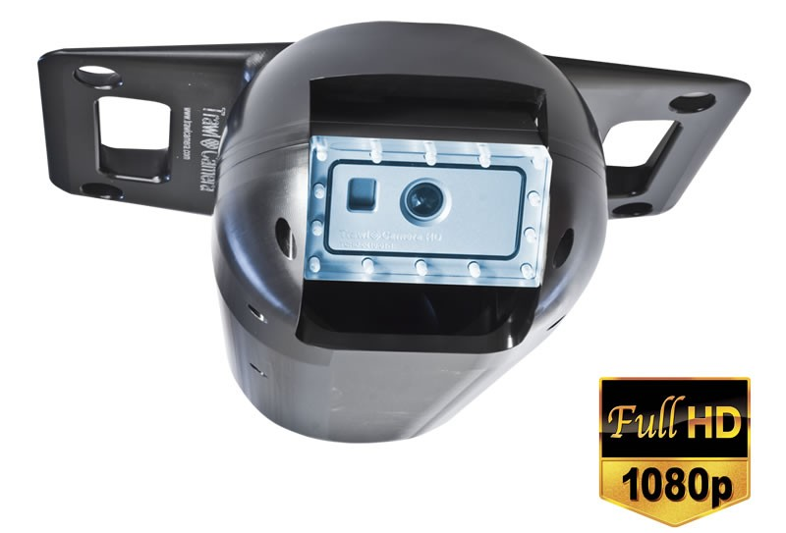

Mynd 3: Low Lux undirsjóvarkamera Mynd 4: HD undirsjóvarkamera

við innbygdum ljósi

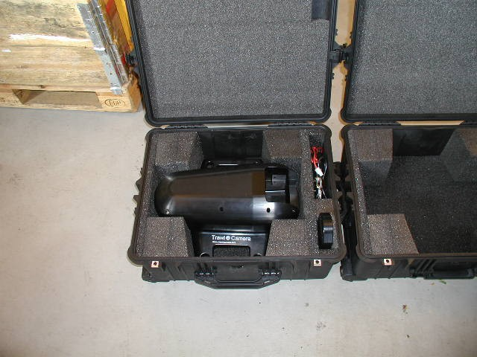

Mynd 5: Undirsjóvarkamera pakka, klárt til kundan.

Minikamera
Bjarti Thomsen, kjarnuleiðari hevur arbeitt við at gera eitt minikamera. Hann er komin nakað ávegis. Millum annað hevur hann fingið til vega sera smá upptøkutól. Hesi eru roynd bæði inni á havstovuni, fyri at kanna góðskuna á upptøkunum og eisini umborð á Magnusi Heinasyni og í Nólsoyarfirði við smá báti. Enn er ikki komið heilt á mál við hesum partinum av verkætlanini, men væntandi verður tað í næstum.

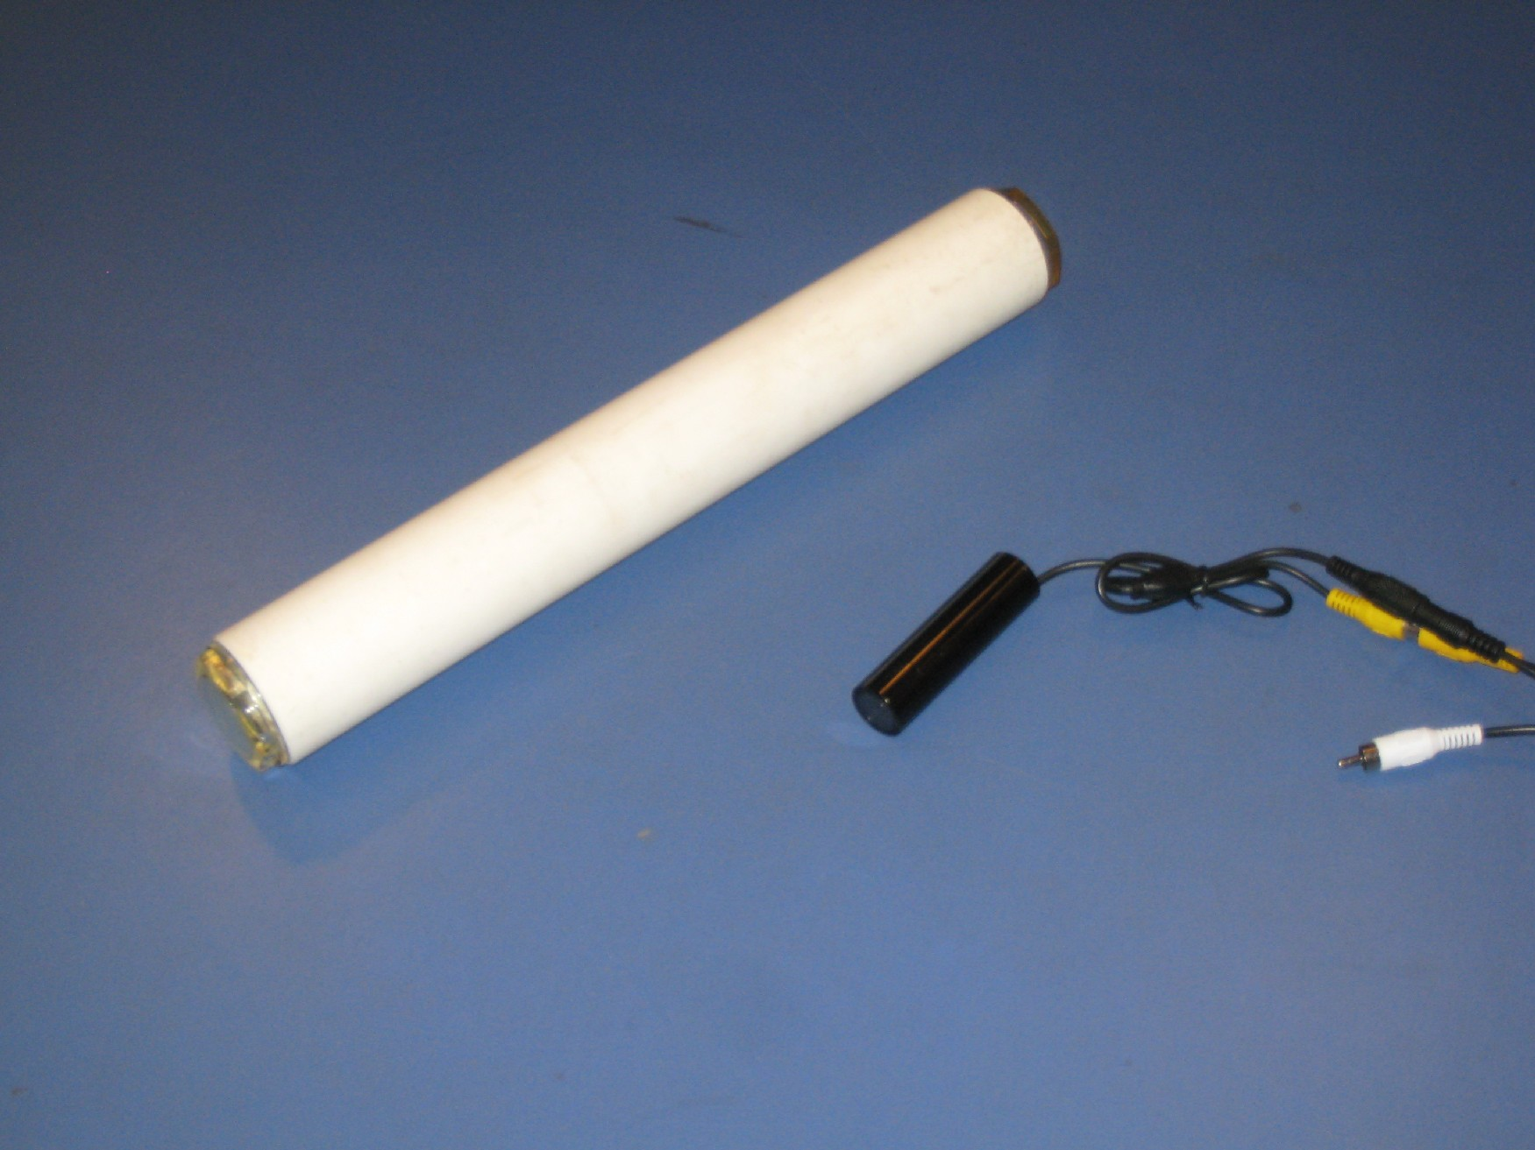
Mynd 6: Dømi um undirsjóvarkamera og húsa.

Tráleyst samskifti
Tað verður ikki møguligt at koma á mál við hesum partinum á verkætlanini. Høvus orsøkin er at eingin stuðul fekst frá Vinnuframagrunninum til hesa verkætlan. Kanningar eru gjørdar av hvat í krevst av tøkni til slíkt samskifti. Niðurstøðan er at slík tøkni er á marknaðinum. Hon skal bert setast saman soleiðis at tørvurin í hesum føri verður nøktaður. Við tað at myndir skulu sendast gjøgnum sjógvin verður talan í stóran mun um nýggja tøkni, sum enn er kostnaðarmikil.

